PENGEMBANGAN MEDIA METAMORPUZZLE BERBASIS ANDROID PADA PEMBELAJARAN IPA MATERI DAUR HIDUP HEWAN KELAS IV SD
Inka Avianty
PGSD FIP Universitas Negeri Surabaya (inka.17010644174@mhs.unesa.ac.id)
Farida Istianah
PGSD FIP Universitas Negeri Surabaya (faridaistianah@unesa.ac.id)

Abstrak
Pembelajaran daring dilaksanakan dikarenakan akibat dari pandemi covid 19 menjadikan pembelajaran dilakukan dirumah melalui handphone yang megakibatkan kurangnya pemahaman siswa terhadap materi yang diajarkan. Untuk mejadikan siswa belajar dengan pemahaman tentang materi diperlukan media pembelajaran yang menarik dan menyenangkan. Media pembelajaran MetamorPuzzle merupakan media yang berupa materi dan game yang berbasis smartphone android. Dalam media MetamorPuzzle terdapat materi mengenai daur hidup hewan yang berada di lingkungan sekitar dan terdapat permainan puzzle tahapan daur hidup hewan. Penelitian ini bertujuan untuk mengembangkan media MetamorPuzzle menjadi media yang layak yaitu valid, praktis dan efektif dalam meningkatkan hasil belajar materi daur hidup hewan siswa kelas IV SD. Penelitian ini masuk kedalam jenis penelitian Research and Development (R&D) oleh Borg and Gall yang memiliki 10 tahap penelitian kemudian di sederhanakan menjadi 7 tahap, yaitu potensi dan masalah,pengumpulan data,desain produk, validasi desain produk, revisi desain produk, uji coba produk skala kecil dengan 8 siswa kelas IV dan revisi akhir. Jenis data penelitian yaitu kuantitatif didapatkan dari lembar validasi ahli, responden, dan pretest-posttest yang menggunakan N-Gain dan kualitatif didapatkan dari hasil wawancara dengan guru, siswa, saran dari ahli media dan ahli materi. Media MetamorPuzzle memperoleh tingkat kevalidan dengan kategori sangat valid sebesar 98% melalui uji validasi media dan 82% melalui uji validasi materi. Tingkat kepraktisan sebesar 96,6% hasil angket respon guru dan 98,8% dari angket siswa pada uji coba produk yang berarti sangat praktis untuk digunakan.Dan tingkat keefektifan sebesar 87,5% dan nilai rata-rata N-Gain 0,62 dengan kategori peningkatan hasil belajar yang sedang dan sangat efektif digunakan. Hasil penelitian menunjukkan bahwa media MetamorPuzzle pada materi daur hidup hewan dapat dinyatakan layak untuk digunakan.
Kata Kunci: pengembangan media, media MetamorPuzzle, Daur hidup
Abstract
Online learning is occured due to the consequences of the Covid 19 pandemic that makes learning carried out at home via cellphones which results in a lack of students’ understanding of the material being taught. To make students learn with an understanding of the material, it required learning media that is interesting and fun. MetamorPuzzle learning media is a media form of materials and games based on Android smartphones. In the MetamorPuzzle media, there is material regarding to the life cycle of animals in the surrounding environment and there are puzzle games for animal life cycle stages. This study aims to develop the MetamorPuzzle media into a viable medium that is valid, practical, and effective in improving the learning outcomes of animal life cycle material for fourth grade in elementary school. This research included in the Research and Development (R&D) type of research by Borg and Gall which have 10 stages of research which simplified into 7 stages, namely: potentials and problems, data collection, product design, product design validation, product design revision, and product testing. Small scale involves 8 fourth grade students and final revision. This type of research data is quantitative obtained from expert validation sheets, respondents, pretest-posttest using N-Gain, qualitative results obtained from interviews with teachers, students, suggestions from media experts, and material experts. The MetamorPuzzle media received a validity level with a very valid category of 98% through the media validation test and 82% through the material validation test. The practicality level is 96.6% of the results of the teacher's response questionnaire and 98.8% of the student's questionnaire on the product trial which means it is genuinely practical to use. Hence, the effectiveness level is 87.5% and the average N-Gain value is 0,62 with categories of improvement in learning outcomes that are being and are very effective in use. Therefore, the results showed that the MetamorPuzzle media on animal life cycle materials could be declared fit for use
Keywords: media development, MetamorPuzzle media, Life cycle

PENDAHULUAN
Perkembangan teknologi saat ini sudah dapat terasa manfaatnya bagi banyak kalangan dimulai dari
anak-anak hingga kalangan dewasa yang dapat mempermudah berbagai aktifitas yang lebih efisien dan efektif dengan menggunakan teknologi. Salah satunya yaitu handphone yang sebagian besar orang sudah bisa mengaksesnya untuk melakukan berbagai hal yang dapat berdampak positif ataupun sebaliknya menjadi negatif. Sejak pandemi virus corona 19 dari bulan maret 2020 mengakibatkan pembelajaran tidak bisa dilakukan secara tatap muka, tetapi dengan adanya teknologi seperti hp maupun laptop pembelajaran yang semula bertemu secara langsung bisa dilakukan secara daring atau dalam jaringan.
Pada pembelajaran di SD perlu adanya media yang merupakan jembatan ataupun saluran dari pesan pembelajaran yang disampaikan oleh guru yang berperan sebagai sumber pesan kepada siswa penerima pesan yang bertujuan agar pesan tersebut mampu diterima dengan cepat dan tepat (Riana, 2012). Media yang menarik lebih mudah dalam memfahamkan materi pelajaran, membangkitkan minat belajar, motivasi dan akan membuat siswa lebih aktif dalam pembelajaran. Pada masa pandemi ini siswa diharuskan belajar dirumah, maka dari itu guru harus menyediakan media pembelajaran yang dibutuhkan siswa dan bisa menjadikan siswa memahami pembelajaran tanpa melakukan pembelajaran tatap muka secara langsung. Media ini akan membuat siswa akan lebih terbantu dalam melaksanakan program pembelajaran terlebih pada tingkatan siswa sekolah dasar.
Pada tingkatan sekolah dasar, terdapat beberapa muatan mata pelajaran diantaranya yaitu IPA yang merupakan sebuahiilmu yang mempelajari sesuatu yang berhubungan dengan alam dan peristiwa – peristiwanya. Proses pembelajaran IPA hendaknya memberikan pengalaman secara langsung pada siswa agar dapat memperkuat daya ingat dan maknanya saat pembelajaran. Pada pembelajaran IPA memberikan pengalaman dapat dilakukan dengan media pembelajaran sehingga dapat mencapai tujuan pembelajaran yang dikehendaki. Penggunaanimedia pembelajaran dapat meningkatkan perkembangan kognitif siswa. Dalam teori Jean Piaget 4 tahapan perkembanganikognitif siswa, yaitu (1) Tahapan sensorik- motorik, dimulai dari usia 0 sampai 2 tahun. (2)Tahapanipraoperasional, dimulai dari anak usia 2 -7 tahun. (3)Tahapan praoperasional kongkrit dimulaii dari usia 7 sampai 11 tahun. (4) Tahapan Operasionaliformal, dimulai dari anak usia 11 tahun sampaiidewasa (Nursalim, 2018).
Pada siswa kelas IV sekolah dasar umumnya berusia 10 sampai dengan 11 tahun. Pada usia tersebut siswa menempatiitahap operasional kongkrit. Di tahapan ini, siswa masih belajariuntuk berpikir abstrak, dimanaisiswa belum mampu menyusun informasi yang disampaikaniguru tetapi mampu untuk berpikir logis denganimenggunakan onjek konkrit sehingga media pembelajaran yang dibutuhkan diantaranya adalah media konkrit karena beberapa materi IPA bersifat abstrak seperti materi daur hidup hewan, Sistem peredaran darah, sistem pernapasan dan lain – lain sehingga bisa menjadikan materi lebih konkrit dan mudah dimengerti oleh siswa (Riana, 2012). Pada masa daring ini media pembelajaran yang dilakukan melalui penjelasan materi dari whatsapp grup, gambar, video pembelajaran. siswa dituntut untuk mendengarkan, menyimak materiidan mengerjakan tugas yang diberikan oleh guru.
Peneliti melakukan beberapa pengamatan secara langsung terhadap siswa kelas 4 sd yang belajar bersama dirumah peneliti mengenai salah satu materi IPA yaitu daur hidup hewan dan mereka masih kebingungan dalam menentukan urutan dari tahapan – tahapan mulai dari telur atau anak hewan hingga dewasa. Setelah itu peneliti melakukan wawancara tentang proses pembelajaran IPA daring dengan wali kelas IV pada bulan November 2020 di SDN Anggaswangi I memperoleh informasi jika guru hanya menggunakan media buku karena kurang tersedianya waktu guru dalam membuat media yang menarik dan menyenangkan sehingga hanya menggunakan media buku tematik pada saat menerangkan materi pembelajaran, sedangkan pada saat ini masa pandemi masih berlangsung, maka guru menerangkan via whatsapp grup, beberapa gambar yang mendukung dan memberi tugas.
Karena hal ini siswa menjadi kurang aktif ataupun kurangnya pemahaman materi karena tidak dapat dibimbing tatap muka dan diawasi secara langsung. Pada materi daur hidup hewan yang bisa disebut siklus hewan merupakan materi penting bagi siswa pada pembelajaran IPA kelas IV SD. Dikarenakan materi ini sering dijumpai pada kehidupan sehari – hari seperti kucing yang melahirkan atau ayam yang bertelur. Tanpa adanya pemahaman dan pengetahuan secara detail siswa akan lebih sulit memahami materi dalam pembelajaran terlebih dimasa pandemi ini. Oleh karena itu diperlukan media mengenai tahap – tahap dari daur hidup hewan sehingga peneliti berinisiatif ingin membuat media puzzle untuk materi daur hidup hewan yang didalamnya terdapat beberapa tahapan dari metamorfosis hewan yang terdapat dilingkungan sekitar.
Untuk mengatasi permasalahan tersebut peneliti mengembangakan media MetamorPuzzle materi daur hidup hewan berbasis android. Media MetamorPuzzle sendiri adalah singkatan dari Metamorfosis Puzzle. Metamorfosis merupakan perubahan yang terjadi pada hewan dalam setiap perkembangannya (Sujoko, 2019). Dan puzzle adalah bentuk permainan modern yang cara bermainnya dengan menyusun potongan gambar acak menjadi satu sehingga sesuai dengan gambar yang di inginkan (Fadillah, 2017). Media MetamorPuzzle merupakan permainan menyusun gambar acak yang kemudian diurutkan sesuai dengan urutan yang benar. Media MetamorPuzzle daur hidup berbasis android adalah media aplikasi yang bisa digunakan melalui hp yang berisikan materi daur hidup hewan beserta game puzzle yang akan menjadikan siswa bermain aktif. Pada media MetamorPuzzle siswa diminta untuk menemukan urutan daur hidup hewan yang tersedia pada menu aplikasi. Dengan media ini siswa dapat memahami tahapan – tahapan dari daur hidup hewan.
Peneliti memilih media melalui android dikarenakan hampir setiap siswa menggunakan gadget mereka untuk melakukan aktivitasnya seperti chatting, main game, you tube,dll, Terlebih dimasa pandemi ini yang mengharuskan siswa lebih banyak menghabiskan waktu dirumah. Setelah mengamati beberapa anak disekitar rumah peneliti, banyak anak yang menghabiskan waktu dengan bermain game di gadget mereka daripada bermain di lapangan sehingga peneliti ingin menjadikan game sebagai media pembelajaran agar lebih menarik dan meningkatan pemahaman dalam pembelajaran.
Penelitian ini sebelumnya juga dilakukan oleh Khasanah (2020) ada pembelajaran IPA materi daur hidup hewan kelas 4 SD dengan menggunakan media konkrit yaitu papan yang berisi puzzle potongan gambar daur hidup hewan yang kemudian diurutkan sesuai urutannya sedangkan pada penelitian iniipeneliti mengembangkan media pembelajaran puzzle berbasis android yang lebih mudah digunakan pada pembelajaran.Penelitian juga dilakukan oleh Juwita (2019) ang menggunakan puzzle gambar pada materi daur hidup hewan. Pada penelitian ini menggunaan media sederhana yaitu berupa bongkar pasang gambar hewan diatas nampan dengan hasil penelitian motivasi belajar siswa terhadap media yang dikembangkan yaitu 89,4%.Perbedaan penelitian safrina juwita (2019) dengan peneliti yaitu medianya yang menggunakan aplikasi berbasis android dengan materi beserta dubbing dan permainan puzzle.
Pengunaan media puzzle dirancang seperti itu agar siswa bisa menemukan konsep – konsep daur hidup hewan dengan game puzzle. Berdasarkan peristiwa itulah yang mendasari peneliti untuk melakukan penelitian pengembangan dengan judul “Pengembangan Media MetamorPuzzle berbasis Android pada Pembelajaran IPA Materi Daur Hidup Hewan Kelas IV SD”. Dengan harapan pada penelitian ini dapat berguna untuk guru dalam mengembangkan maupun memanfaatkan media yang kreatif dan inovatif dalam kegiatan belajar mengajar.
Tujuan dari penelitian iniiadalah untuk mengembangkan media MetamorPuzzle materi daur hidup hewan yang memiliki kelayakan berdasarkan kevalidan, kepraktisan dan keefektifan. Agar tujuan dapat tercapai dan penelitian lebih terarah, peneliti memberikan batasan antara lain(1) Media ini hanya terdapat beberapa daur hidup hewan;(2) Media MetamorPuzzle hanya dapat diakses melalui smartphone android. Dalam peneltian pengembangan ini, diasumsikan;(1) Media dapat digunakan setelah menginstall aplikasi MetamorPuzzle yang telah disediakan;(2) Media ini bisa digunakan siswa secara mandiri; (3) Media MetamorPuzzle dapat membantu meningkatkan pemahaman siswa dalam materi daur hidup hewan sehingga dapat meningkatkan hasil belajar.

METODE

Jenis penelitian yang digunakanioleh peneliti adalah Research and Development (R&D) yang biasanya disebut dengan penelitian pengembangan. Penelitian (R&D) merupakan cara ilmiah untuk meneliti, merancang , memproduksi dan mengujiivaliditasi produk iyang dihasilkan (Sugiyono, 2019). Tujuan peneliti menggunakan jenis penelitian pengembangan dikarenakan peneliti ingin membuat sebuah produk media yang difokuskan pada materi daur hidup hewan kelas IV sekolah dasar untuk mengembangkan ataupun memberi perbaikan terhadap produk lama dan menguji kevalidan produk agar dapat diketahui efektif dan layak untuk digunakan pada bidang pendidikan. Peneliti akan mengembangkan media pembelajaran MetamorPuzzle berbasis android yang hanya digunakan pada smartphone android saja.
Pada prosedur penelitian ini, peneliti menggunakan langkah penelitian dari Borg and Gall dalam sugiono (2019) yang terdiri dari 10 langkah proses pengembangan, yaitu :
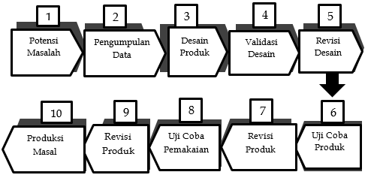
Gambar 1. Prosedur Penelitian dan Pengembangan Borg and Gall
Pada penelitian ini peneliti melakukan 7 Metode berakhir di Revisi Produk metode penelitian Borg and Gall dikarenakan pada tahap 7 tersebut sudah dapat diketahui kevalidan,kepraktisan dan keevektifan dilihat dari lamanya proses yang digunakan dalam mengembangkan produk pembelajaran.
Berikut langkah – langkah pengembangan oleh Borg and Gall (1989) dalam Sugiyono (2019) yaitu: Langkah pertama pencarian potensi dan masalah yaitu dengan melakukan wawancara terhadap guru SDN Anggaswangi 1 didapatkan bahwa belum tersedianya media daur hidup hewan dikarenakan kurang tersedianya waktu guru dalam membuat media yang menarik dan menyenangkan sehingga hanya menggunakan media buku tematik pada saat menerangkan materi pembelajaran sedangkan pada saat ini masa pandemi masih berlangsung, maka guru menerangkan via whatsapp grup, beberapa gambar yang mendukung dan memberi tugas. Karena hal ini siswa menjadi kurang aktif ataupun kurangnya pemahaman materi karena tidak dapat dibimbing tatap muka dan diawasi secara langsung.
Langkah kedua yaitu pengumpulan data yang bertujuan untuk memperoleh berbagai data dan permasalahan yang ada disekolah. Pembuatan desain produk media MetamorPuzzle terdapat aspek-aspek meliputi: (1)Media MetamorPuzzle yaitu media pembelajaran tentang daur hidup hewan yang dikemas dengan permainan puzzle berbasis android. Media ini memiliki model audio – visual yang menambah ketertarikan siswa dalam belajar;(2) Tujuannya yaitu dapat membantui siswa dalam memahami materi daur hidup hewan dengan mudah dan menyenangkan; (3)Manfaatnya agar siswa dapat mengikuti materi IPA daur hidup hewan dimasa pembelajaran daring;(4) Pengguna media ini adalahisiswa sekolah dasar kelas IV SD; (5)Penelitian ini dilaksanakan di SDN Anggaswangi I Sidoarjo.
Langkah ketiga yaitu yaitu desain produk, desain produk merupakan tahap yang dilakukan setelah mengumpulan data untuk dibuat desain produk media materi daur hidup hewan yang menarik serta mudah dipahami. Pada langkah ini mengembangkan produk awal dengan kelengkapan meliputi, penyiapan materi daur hidup hewan kelas IV SD, petunjuk pelaksanaan dan hal – hal yang berkaitan dengan produk mulai dikembangkan oleh peneliti. Dimulai dengan desain media MetamorPuzzle, mendesain layout media, menentukan audio suara peneliti dalam media, menentukan backsound digunakan mengiringi media dan menggabungkan segala sapek yang dibuat menjadi sebuah aplikasi.
Langkah keempat yaitu validasi desain adalah suatu penilaian terhadap rancangan produk peniliti berdasarkan media pembelajaran yang telah dikembangkan supaya menjadi lebih efektif yang divalidasi oleh ahli materi dan ahli media untuk memberi penilaian suatu produk yang didasarkan indikator yang tertera pada instrumen validasi supaya dapat diperoleh media pembelajaran MetamorPuzzle yang layak dan menarik. Terdapat kriteria validator media antara lain: berkualifikasi akademik magister yang berlatar belakang mempunyai keahlian dalam memahami karakteristik media pembelajaran dan ketentuan validator ahli materi yaitu berkualifikasi akademik magister serta ahli materi dalam pendidikan IPA Sekolah Dasar. Pada proses validasi media MetamorPuzzle mendapatkan skor dan saran yang akan menghasilkan media yang sempurna yaitu tahapan revisi desain produk. Setelah proses validasi, langkah kelima yaitu melakukan perbaikan pada produk sesuai dengan penilaian pakar dalam mengurangi kelemahan produk agar menciptakan sebuah produk yang lebih baik.
Langkah keenam yaitu adalah ujiicoba produk yang bertujuan untuk mengetahui kelayakan dan keefektifan sebuah produk yang digunakan dalam pembelajaran setelah melalui serangkaian proses revisi desain. Setelah produk telah direvisi dan disetujui oleh para ahli maka produk dapat diuji cobakan kepada siswa. Uji coba media MetamorPuzzle akan dilakukan di SDN Anggaswangi 1. Dikarenakan saat ini masa pandemi dan sekolah menggunakan pembelajaran daring, tahap uji coba akan dilakukan pada sample penelitian dengan jumlah 8 siswa pada kelas IV. Peneliti nantinya akan memberikan pretest dan posttest untuk mengetahui keefektifan media serta angket respon terhadap media MetamorPuzzle.
Langkah ketujuh yaitu tahap revisi produk akhir yang menunjukkan bahwa media MetamorPuzzle sudah siap digunakan dan benar-benar sudah valid karena sudah melewati beberapa revisi dan uji coba. Revisi produk akhir yaitu dengan melakukan perbaikan terhadap produk media pembelajaran apabila masih terdapat bagian yang perlu dibenahi berdasarkan hasil angket siswa dan guru yang akan membuat media yang berkualitas untuk siswa.
Sehubungan dengan hal itu, desain uji coba dilakukan dengan ahli media, ahli materi dan uji coba lapangan dengan subjek penelitian 8 siswa SDN Anggaswangi 1 Sidoarjo yang bertempat tinggal dekat lingkungan rumah peneliti. Pada pelaksanaan uji coba lapangan siswa tersebut diharapkan hadir dan selanjutnya peneliti memberikan lembar pretest untuk mengetahui kemampuan siswa sebelum membimbing dengan menggunakan media MetamorPuzzle , yang kemudian memberikan lembar posttest untuk mengetahui hasil belajar siswa saat sebelum dan sesudah menggunakan media MetamorPuzzle dan terakhir memberikan lembar kuisioner sebagai acuan penilaian kelayakan pada media MetamorPuzle.
Jenis data yang digunakan dalam penelitian ini yaitu penelitian kuantitatif dan kualitatif. Data kuantitatif didapatkan dari lembar penilaian dengan pedoman skala guttman dan skala likert. Skala guttman digunakan pada angket penilaian siswa sedangkan skala likert digunakan pada lembar validasi ahli materi, ahli media dan angket guru. Data kualitatif didapatkan dengan wawancara dengan guru, siswa ,masukan dan saran dari ahli media, ahli materi dan tanggapan lainnya. Dengan menggunakan jenis data ini maka akan menghasilkan kelayakan dari media MetamorPuzzle berbasis android pada pembelajaran IPA materi daur hidup kelas IV SD.
Data validasi yang digunakan dalam mengetahui kevalidan media MetamorPuzzle yaitu penilaian dari validator media dan validator materi yang sesuai dengan kriteria dalam instrument yang tersusun atas butir pertanyaan dan pernyataan dengan diberikan lima alternatif jawaban yang beracuan skala likert meliputi kriteria 5 = sangat baik; 4 = baik; 3 = cukup; 2 = kurang baik; 1 = sangat kurang baik. Hasil skor dari validasi media dan materi dapat diketahui dengan perhitungan sebagai berikut:
x 100%
Keterangan :
P = Presentase nilai rata- rata
= Jumlah skor hasil Validasi
= Skor maksimal ( Sudjono, 2007)
Dari hasil perhitungan yang telah diperoleh dapat dijadikan acuan dalam mengetahui kevalidan media yang dikategorikan melalui kriteria:
Tabel 1. Prosentase Validasi Materi dan Media
Penilaian | Kriteria
0%-20% | Tidak Valid
21%-40% | Kurang Valid
41%-60% | Cukup Valid
61%-80% | Valid
81%-100% | Sangat Valid
(Riduwan, 2010)
Dari tabel tersebut, dapat disimpulkan jika pada media MetamorPuzzle dikatakan valid apabila nilai persentase rata-rata ≥ 61 %.
Data hasil respon dari pengguna diperoleh dari kuisioner berdasarkan point pernyataan atau pertanyaan pada media MetamorPuzzle yang diberikan pada siswa dan guru untuk mengetahui kepraktisan media MetamorPuzzle. Hasil penilaian kemudian dihitung berdasarkan presentase jawaban setelah menggunakan media MetamorPuzzle. Teknik analisis data guru menggunakan skala likert yang beracuan dalam instrument yang tersusun atas butir pertanyaan dan pernyataan dengan diberikan lima alternatif jawaban yang beracuan skala likert meliputi kriteria 5 = sangat baik; 4 = baik; 3 = cukup; 2 = kurang baik; 1 = sangat kurang baik. Dan teknik analisis data penilaian dalam menentukan kepraktisan media menggunakan skala guttman, sebagai berikut:
Tabel 2. Penilaian Skala Guttman
Penilaian | Skor
Ya | 1
Tidak | 0
Rumus perhitungan dalam menghitung data hasil respon atau tanggapan pengguna sebagai berikut:
x 100%
(Sugiyono, 2019)
Berdasarkan perhitungan yang didapatkan kemudian dikategorikan melalui kriteria:
Tabel 3. Kriteria Kepraktisan Produk
Penilaian | Kriteria
0%-20% | Tidak Praktis
21%-40% | Kurang Praktis
41%-60% | Cukup Praktis
61%-80% | Praktis
81%-100% | Sangat Praktis
(Riduwan, 2010)
Berdasarkan tabel tersebut, dapat disimpulkan jika media MetamorPuzzle dikatakan praktis apabila nilai persentase rata-rata ≥ 61 %.
Pada analisis data tes diperlukan pretest-posttest untuk mengetahui keefektifitasan dan media dikatakan layak digunakan jika terdapat peningkatan hasil belajar diatas nilai KKM yaitu 75 dengan perhitungan rata-rata perolehan nilai peserta didik berikut:

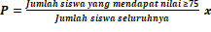 100%
(Sudijono, 2007)
Berikut hasil persentase yang telah diperoleh dapat dikategorikan melalui kriteria:
Tabel 4. Prosentase Ketuntasan Belajar Siswa
Presentase | Kriteria
0%-20% | Sangat kurang
21%-40% | Kurang
41%-60% | Cukup
61%-80% | Baik
81%-100% | Sangat baik
(Arikunto, 2012)
Kemudian, dalam mengetahui peningkatan nilai maka dapat dihitung mengunakan N-Gain dengan rumus sebagai berikut:
<g> =

Dengan ketentuan sebagai berikut:
Tabel 5. Nilai N-gain
Kriteria | Keterangan
 | Rendah
 | Sedang
 | Tinggi
Sumber: (Riduwan, 2010)
Berdasarkan paparan tersebut, media MetamorPuzzle dikatakan efektif jika memperoleh presentase ketuntasan belajar ≥ 61% dan nilai N-gain ≥ 0,3.

HASIL DAN PEMBAHASAN
Hasil Penelitian
Potensi dan Masalah
Pada penelitian inii sebelumnya peneliti mengamati beberapa siswa yang belajar bersama dirumah peneliti mengenai pembelajaran daring, beberapa siswa masih belum paham terkait pembelajaran yang diajarkan saat daring kemudian peneliti mengumpulkan informasi dari guru kelas IV SDN Anggaswangi 1 terkait pembelajaran daring yang dilakukan saat pandemi covid ini yang hanya menggunakan media berupa buku tematik dan tugas yang dishare pada whattsapp group. Dikarenakan media yang digunakan hanya buku saya menjadikan kurangnya pemahaman siswa akan materi pembelajaran salah satunya materi daur hidup hewan. Pada materi daur hidup hewan yang bisa disebut siklus hewan merupakan materi penting bagi siswa pada pembelajaran IPA kelas IV SD. Dikarenakan materi ini sering dijumpai pada kehidupan sehari – hari seperti kucing yang melahirkan atau ayam yang bertelur. Tanpa adanya pemahaman dan pengetahuan secara detail siswa akan lebih sulit memahami materi dalam pembelajaran terlebih dimasa pandemi ini. Oleh karena itu diperlukan media mengenai tahap – tahap dari daur hidup hewan sehingga peneliti berinisiatif ingin membuat media MetamorPuzzle untuk materi daur hidup hewan yang didalamnya terdapat beberapa tahapan dari metamorfosis hewan yang terdapat dilingkungan sekitar.
Pengumpulan Data
Media MetamorPuzzle merupakan media pembelajaran puzzle metamorfosis pada materi daur hidup hewan. Media ini dikemas dalam aplikasi android yang bertujuan dapat membantu siswa dalam memahami materiidaur hidup hewan dengan mudah dan menyenangkan. Media ini bermanfaat bagi siswa agar dapat memahami materi daur hidup hewan pada masa pembelajaran daring ini. Sasaran dalam pengguna media yaitu siswa kelas IV SDN Anggaswangi 1.
Desain Produk
Desain produk MetmorPuzzle berbasis android terdapat beberapa fiture- fiture didalamnya seperti:
Tabel 6. Desain Media MetamorPuzzle
No | Tampilan | Keterangan
1 | 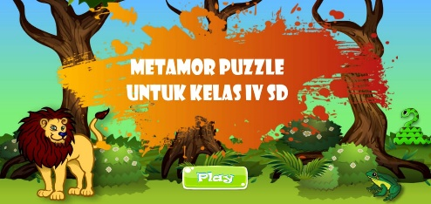 | Tampilan Awal Media MetamorPuzzle
2 | 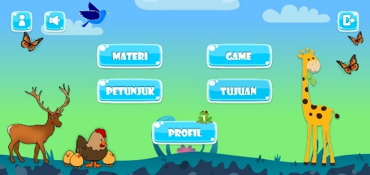 | Tampilan Menu Media MetamorPuzzle
3 | 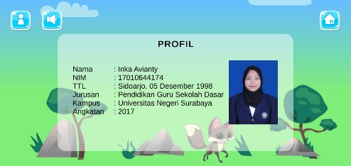 | Tampilan profil peneliti media MetamorPuzzle
4 | 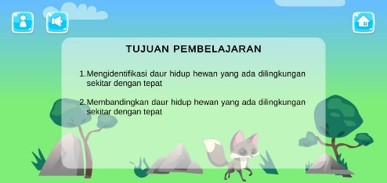 | Tampilan tujuan Pembelajaran
5 | 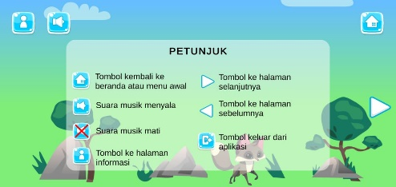 | Tampilan petunjuk media MetamorPuzzle
6 | 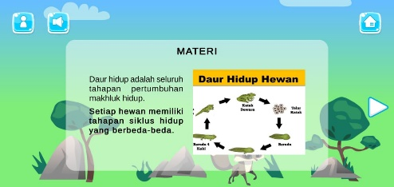 | Tampilan Materi  Pengertian Daur Hidup
7 | 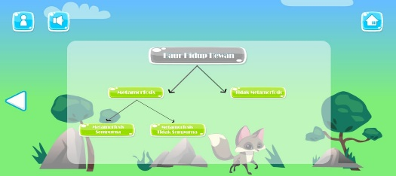 | Tampilan menu materi daur hidup hewan
8 | 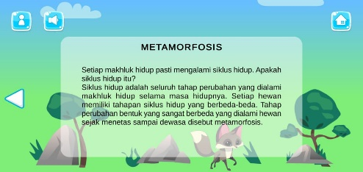  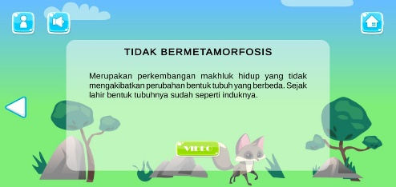  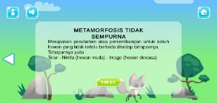  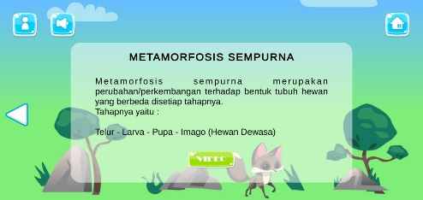 | Tampilan Materi  Beserta dengan video  - Pengertian Metamorfosis  - Pengertian tidak bermetamorfosis  - Pengertian Metamorfosis tidak Sempurna  - Pengertian Metamorfosisi sempurna
9 | 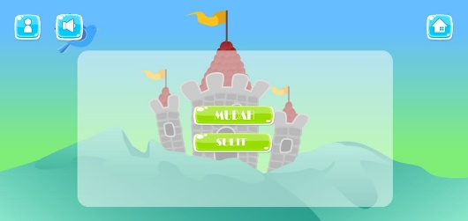 | Tampilan menu game yaitu mudah dan  Sulit
10 | 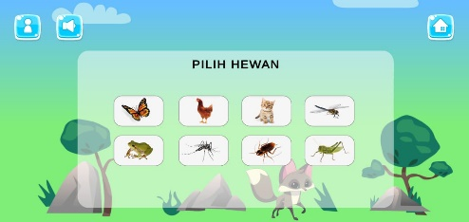 | Tampilan game mudah dengan memilih salah satu hewan
11 | 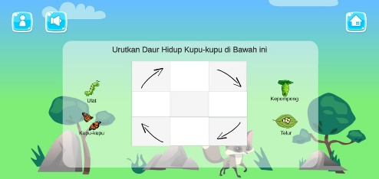  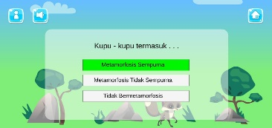 | Tampilan game mudah  - Menyusun puzzle daur hidup hewan yang telah dipilih.  dan juga terdapat kuis metamorfosis
12 | 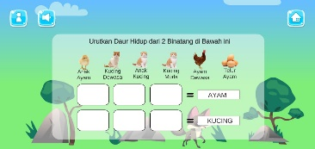  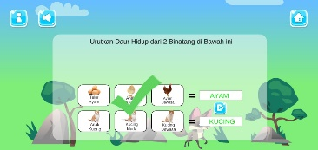 | Tampilan game sulit  - Menyusun 2 puzzle daur hidup hewan secara acak.  Jika benar akan muncul tanda “panah hijau” dan jika salah muncul tanda “silang merah”

Kevalidan Media MetamorPuzzle
Pada tahap ini validasi media MetamorPuzzle pada materi daur hidup hewan. Instrument validasi disusun menggunakan skala likert dengan 5 alternatif jawaban, berisi 11 butir pertanyaan dan diisi dengan memberikan checklist pada kolom jawaban yang tersedia. Media MetamorPuzzle ini divalidasi oleh Ulhaq Zuhadi, S.Pd.,M.Pd. yang berkualifikasi akademik magister yang berlatar belakang dosen di Jurusan Pendidikan Guru Sekolah Dasar, Fakultas Ilmu Pendidikan dari instansi Universitas Negeri Surabaya. Kegiatan ini dilaksanakan pada tanggal 21 Maret 2021. Berikut merupakan hasil validasi media yang dinyatakan dalam berikut ini :
Tabel 7. Hasil Validasi Media
No | Aspek Penilaian | Skor
Komunikasi
1 | Kemudahan memulai program | 5
2 | Kejelasan petunjuk penggunaan | 5
3 | Penggunaan bahasa | 5
Desain Teknis
1 | Kualitas gambar | 5
2 | Kualitas Ilustrasi | 5
3 | Penggunaan tombol | 5
4 | Kualitas suara pada materi MetamorPuzzle | 5
5 | Penggunaan warna pada media | 4
Format Kemasan
1 | Urutan penyajian runtut | 5
2 | Penggunaan backsound | 5
3 | Tampilan program | 5
Jumlah |  | 54

Perolehan rata-rata skor validasi media MetamorPuzzle dihitung menggunakan rumus sebagai berikut:
x 100%
x 100%
P = 98%
Hasil uji validitas media MetamorPuzzle mendapatkan angka 98% yang termasuk kategori sangat valid tanpa revisi.
Pada materi daur hidup hewan media MetamorPuzzle divalidasi oleh Faridha Istianah, S.Pd.,M.Pd. berkualifikasi akademik magister yang berlatar belakang dosen di Jurusan Pendidikan Guru Sekolah Dasar, Fakultas Ilmu Pendidikan dari instansi Universitas Negeri Surabaya.. Kegiatan ini dilaksanakan pada tanggal 27 Maret 2021. Berikut merupakan hasil validasi materi yang dinyatakan dalam berikut ini:
Tabel 8. Hasil Validasi Materi
No | Aspek Penilaian | Skor
Kelayakan
1 | Kesesuaian dengan KD | 4
2 | Kesesuaian dengan indikator | 4
3 | Kesesuaian dengan tujuan pembelajaran | 4
4 | Program dalam pembelajaran mempunyai topik yang jelas | 4
Aspek Bahasa
1 | kalimat yang digunakan sesuai untuk pengguna | 5
2 | Menggunakan bahasa yang mudah dipahami | 4
3 | Menggunakan bahasa Indonesia yang baik dan benar | 4
Isi
1 | Kecocokan soal dengan materi | 4
2 | Pemahaman materi | 4
3 | Isi materi memiliki konsep yang tepat | 4
Jumlah |  | 41
Perolehan rata-rata skor validasi materi MetamorPuzzle dihitung menggunakan rumus sebagai berikut:
x 100%
x 100%
P = 82%
Hasil uji validitas materi MetamorPuzzle mendapatkan angka 82% yang termasuk kategori sangat valid dengan sedikit revisi. Berikut hasil perbaikan materi MetamorPuzzle :
Tabel 9. Hasil Revisi Materi MetamorPuzzle
Sebelum Revisi | Sesudah Revisi
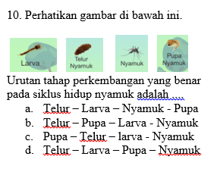 | 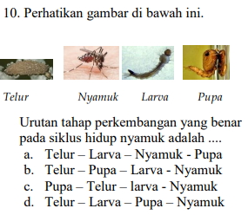
Perbaikan media :
Gambar soal yang ada di pretest diperbesar dan untuk keterangan gambarnya bisa diperbesar atau diketik ulang.
Kepraktisan Media MetamorPuzzle
Kepraktisan media dapat diketahui dengan menghitung rata-rata skor hasil dari pengisian angket respon oleh siswa dan guru.Uji coba produk dilaksanakan pada tanggal pada tanggal 10 April 2021 di rumah peneliti dengan menggunakan 8 siswa dan satu wali kelas kelas IV SDN Anggaswangi I. Berikut merupakan hasil angket siswa yang dinyatakan dalam tabel 9 :
Tabel 10. Hasil angket siswa
No | Indikator | Tanggapan |  | Skor
No | Indikator | Ya | Tidak
- ASPEK ISI
1. | Saya menyukai materi pelajaran yang disajikan dengan singkat dan jelas | 8 | 0 | 8
2. | Saya mudah memahami urutan materi daur hidup hewan | 7 | 1 | 7
3. | Materi daur hidup pada media“MetamoePuzzle”mudah untuk diingat | 8 | 0 | 8
4. | Game pada MetamorPuzzle Level mudah dan sedang mudah dimengerti | 8 | 0 | 8
- ASPEK BAHASA
1. | Media MetamorPuzzle menggunakan bahasa yang baik dan benar | 8 | 0 | 8
2. | Bahasa yang digunakan sederhana, sehingga saya mudah memahaminya | 8 | 0 | 8
- ASPEK TAMPILAN
1. | Saya tertarik dengan tampilan media MetamorPuzzle | 8 | 0 | 8
2. | Tulisan pada media MetamorPuzzle mudah di baca | 8 | 0 | 8
3. | Gambar yang ditampilkan menarik dan bisa diamati dengan jelas | 8 | 0 | 8
4. | Media ini membuat saya paham materi Daur Hidup Hewan | 8 | 0 | 8
5. | Saya dapat menggunakan media MetamorPuzzle dengan mudah kapanpun dan dimanapun | 8 | 0 | 8
Jumlah Nilai |  | 87
Berdasarkan hasil kuisioner respon siswa diperoleh skor sebesar 87 poin, selanjutnya akan dihitung menggunakan rumus menurut (Sudjono, 2011):
x 100%
x 100%
Dari perhitungan rumus diatas, diperoleh presentase sebesar 98,8% yang berarti sudah dinyatakan sangat praktis dan layak untuk digunakan. Sedangkan hasil respon guru diperoleh melalui angket yang diberikan menggunakan skala likert. Berikut hasil kuisioner guru:

Tabel 11. Hasil Angket Guru
No | Aspek Penilaian | Skor
Isi
1 | Rangkuman materi pelajaran disajikan dengan jelas, singkat, dan padat | 5
2 | Materi pelajaran disusun secara runtut | 5
3 | Materi mudah dipahami | 5
4 | Fitur-fitur media menarik dan dapat membantu siswa untuk memahami materi | 5
Bahasa
1 | Penggunaan istilah tepat dan konsisten | 5
2 | Tata bahasa yang digunakan komunikatif, bersifat informatif, dan sesuai dengan karakteristik siswa | 5
3 | Bahasa yang digunakan dalam pembahasan materi mudah untuk dipahami | 5
Tampilan
1 | Desain tampilan media pembelajaran menarik | 5
2 | Kejelasan Petunjuk tombol/ ikon | 5
3 | Fitur yang ada didalam media bervariatif dan menarik | 4
4 | Penggunaan mempermudah guru dalam menyampaikan materi | 5
5 | Puzzle pada game mudah dimengerti | 4
Jumlah |  | 58
Berdasarkan hasil kuisioner respon guru diperoleh skor sebesar 58 poin, selanjutnya akan dihitung menggunakan rumus menurut (Sudjono, 2011):
x 100%
x 100%
Dari perhitungan rumus diatas, diperoleh presentase sebesar 96,6% yang berarti sudah dinyatakan sangat praktis dan layak untuk digunakan.
Keefektifan
Keefektifan media MetamorPuzzle dapat diketahui dengan menganalisis hasil pretest dan postests yang dilakukan sebelum penggunaan media MetamorPuzzle materi daur hidup hewan dan setelah penggunaannya. Hasil pretest dan postests dari 8 siswa kelas IV dapat diketahui melalui tabel berikut ini :
Tabel 13. Hasil Pretest dan Posttest
No | Nama Siswa | Nilai |  | N-Gain
No | Nama Siswa | Pretest | Posttest | N-Gain
1. | AMD | 70 | 90 | 0,66
2. | HFN | 70 | 95 | 0,83
3. | FY | 60 | 85 | 0,62
4. | RRA | 70 | 90 | 0,66
5. | MAA | 50 | 70 | 0,4
6. | NAA | 60 | 90 | 0,75
7. | CEA | 65 | 80 | 0,42
8. | RR | 55 | 85 | 0,66
Jumlah |  | 500 | 685 | 0,62

Data tersebut dihitung menggunakan rumus berikut :
P = 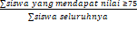 x 100%
P = 7/8 X 100%
P = 87,5 %
Dariipresentasi dalam penelitian pengembangan 8 siswa berdasarkan tahap uji coba pemakaian media dapat diketahui bahwa media MetamorPuzzle memiliki prosentase keefektifitasan sebesar 87,5 % sudah dalam kriteria sangat baik. Kemudian mengukur peningkatan hasil pretest dan postest dilakukan dengan rumus perhitungan N-Gain sebagai berikut :
<g> = 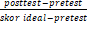
Berdasarkan hasil perhitungan dapat diketahui apabila nilai N-Gain 0,62 termasuk dalam kriteria sedang yaitu antara 0,3 < (< ց >) ≤ 0,7. Dapat diketahui jika penggunaan media MetamorPuzzle pada materiidaur hidup hewan layak dan meningkatkan hasil belajar.

Pembahasan
Peneliti mengembangkan produk berupa media MetamorPuzzle materi daur hidup hewan untuk siswa kelas IV SD. Pemilihan media MetamorPuzzle berbasis android adalah dikarenakan pada masa sekolah daring siswa lebih banyak menggunakan gadget mereka untuk melakukan aktivitasnya seperti mengerjakan tugas,chatting, main game, you tube,dll terlebih dimasa pandemi ini yang mengharuskan siswa lebih banyak menghabiskan waktu dirumah, maka dariiitu penggunaan media MetamorPuzzle sangat tepat digunakan untuk belajar sambil bermain.
Media MetamorPuzzle sendiri adalah singkatan dari Metamorfosis Puzzle. Metamorfosis merupakan perubahan yang terjadi pada hewan dalam setiap perkembangannya (Sujoko, 2019). Dan puzzle adalah bentuk permainan modern yang cara bermainnya dengan menyusun potongan gambar acak menjadi satu sehingga sesuai dengan gambar yang di inginkan (Fadillah, 2017). Media MetamorPuzzle merupakan gabungan dari puzzle – puzzle dari berbagai metamorfosis hewan yang disusun secara acak untuk dijadikan sebuah tahapan metamorfosis daur hidup hewan yang benar. Manfaat dari bermain puzzle menurut (Yulianti, 2008) yaitu: dapat mengasah otak, melatih antara koordinasi mata dan tangan, Melatih dalam perkembangan membaca, Melatih nalar yang sesuai dengan logika, melatih kesabaran saat memainkan puzzle, menambah pengetahuan baru. Media MetmorPuzzle digunakan untuk membantu siswa dalam belajar matei daur hidup hewan yang merupakan seluruh tahapan dalam perubahan makhluk hidup selama hidupnya ( Sujoko,2019).
Android merupakan sistem operasiiopen source yang ditujukan untuk perangkat mobile sehingga banyak pengembang dengan mudah mengembangkan aplikasinya di perangkat android (Masruri, 2015). Media MetamorPuzzle ini merupakan salah satu aplikasi yang dikembangkan dalam android yang dapat diinstall di handphone melalui link yang telah disebarkan. Media MetamorPuzzle berbasis android dapat digunakan secara mandiri dengan petunjuk yang tersedia didalamnya. Dengan menggunakan produk media MetamorPuzzle iniisiswa akan lebih mudah dalam memahami tahapan-tahapan pada materi daur hidup hewan dan belajar secara menyenangkan.
Produk ini divalidasiioleh ahli materi dan media yang bertujuan untuk menghasilkan suatu media yang layak dan mengetahui keunggulan dan kelemahan media sebelum diuji cobakan. Pada validasi media yang divalidasi oleh pak Ulhaq Zuhdi, S.Pd. M.Pd selaku dosen jurusan Pendidikan Guru Sekolah Dasar mendapatkan jumlah skor total sebesar 54 yang dihitung menggunakan rumus persentase skor sebesar 98%,sehingga dapat dinyatakan bahwa media MetamorPuzzle berkategori “Sangat Valid”. Hal tersebut di dukung dengan pendapat (Riduwan, 2010) yaitu kevalidan dapat diperoleh dengan presentase rentan 81% - 100% yang memiliki kategori sangat valid tanpa revisi. Namun peneliti tetap melakukan revisi berdasarkan saran dan masukan dari validator yaitu mengubah opsi pilihan game pada MetamorPuzzle yang semula mudah dan sedang menjadi mudah dan sulit.
Selanjutnya, untuk materi dari media MetamorPuzzle telah divalidasi oleh Farida Istianah, S.Pd., M.Pd, Pd selaku dosen jurusan Pendidikan Guru Sekolah Dasar mendapatkan jumlah skor total sebesar 41 yang dihitung menggunakan rumus persentase skor sebesar 82%, dengan kriteria sangat valid. Hal tersebut juga di dukung dengan pendapat (Riduwan, 2010) yaitu kevalidan dapat diperoleh dengan presentase rentan 81% - 100% yang memiliki kategori sangat valid. Selain validasi media dan materi, proses validasi juga dilakukan pada lembar soal pretest dan postest. Proses validasi ini memperoleh presentase pretest sebesar 87% dan presentase posttest 87% sehingga disimpulkan bahwa lembar soal layak untuk digunakan.
Data kepraktisan media diperoleh dari angket siswa dan guru yang dilakukan pada saat ujiicoba produk. Berdasarkan hasil pengisian angket respon siswa dapt diketahui apabila siswa dapat dengan mudah memahami materi daur hidup hewan pada media MetamorPuzzle yang telah digunakan. Pernyataan tersebut sesuai dengan pemerolehan skor presentase 87,5% dan dapat dinyatakan sagant valid. Sedangkan hasil pengisian angket respon guru juga dapat diketahui apabila dengan peggunaan media MetamorPuzzle pada materi daur hidup hewan kepada siswa kelas IV SD dapat meningkatkan pemahaman dalam belajar pada pembelajaran daring yang dilakukan dirumah masing – masing. Pernyataan tersebut sesuai dengan pemerolehan skor sebanya 96,6 % dan dinyatakan sangat praktis. Hal tersebut di dukung dengan pendapat (Riduwan, 2010) yaitu kepraktisan dapat diperoleh dengan presentase rentan 81% -100%.
Selanjutnya keefektifan pada penelitisan pengembangan ini diperoleh dari hasil pretest dan posttest yang diberikan kepada 8 siswa kelas IV SDN Anggaswangi 1. Lembar pretest diberikan pada siswa sebelum diterapkannya penggunaan media MetamorPuzzle pada materi daur hidup hewan. Kemudian lembar posttest diberikan pada siswa setelah diterapkannya pembelajaran menggunakan media MetamorPuzzle materi daur hidup hewan. Sehingga peneliti dapat mengetahui kemampuan awal siswa sebelum menggunakan media MetamorPuzzle dan peningkatan kemapuannya setelah menggunakan media MetamorPuzzle. Terdapat adanya peningkatan yang signifikan sebesar 62,5 untuk rata-rata pretest dan 85,6 untuk rata-rata nilai posttest dengan hasil presentase ketuntasan 87,5% hanya ada 1 siswa yang nilainya dibawah 75 yaitu 70. Kemudian pada analisis N-Gain terdapat peningkatan rata-rata sebesar 0,62 yang dapat dikategorikan “sedang”. Hal tersebut didukung dengan pendapat (Riduwan, 2010) hasil N-Gain pada rentang 0,3 < (< ց >) ≤ 0,7 masuk ke kategori sedang. Dari adanya peningkatan hasil belajar siswa dapat diketahui bahwa terdapat keberhasilan dari penggunaan media MetamorPuzzle.
Peningkatan hasil belajar tersebut berdasarkan atas kemudahan dalam penggunaan media MetamorPuzzle yang dapat mendukung pemahaman siswa melalui kejelasan materi penjelasan daur hidup hewan yang disertai dubbing, pemilihan macam-macam hewan yang berada dilingkungan sekitar dan kemenarikan permainan puzzle level sedang dan sulit materi daur hidup hewan yang meningkatkan rasa kreativitas dalam menyusun tahapan daur hidup hewan secara acak yang disusun menjadi sebuah tahapan yang benar dan juga terdapat kuis setelah selesai permainan sehingga siswa dapat mengetahui tahapan daur hidup hewan termasuk salah satu jenis hewan yang bermetamorfosis atau tidak bermetamorfosis. Dengan begitu siswa akan memiliki minat dalam mempelajari materi daur hidup hewan.
Hal ini sesuai dengan pendapat (Arsyad, 2009) yaitu media sebagai perantara antara sumber pesan dengan penerima pesan untuk mencapai tujuan pembelajaran. Dengan begitu fungsi media menurut pendapat (Nursalim, 2018) sebagai alat bantu untuk meningkatkan daya serap siswa dalam belajar akan dapat terserap dengan sangat baik. Media metamorpuzzle juga dapat memudahkan siswa dalam memahami materi daur hidup hewan sesuai dengan salah satu pendapat Sudjana & rifai (cecep,2016) tentang manfaat media pembelajaran yaitu dengan media maka pembelajaran akan memiliki makna lebih jelas sehingga memudahkan siswa dalam memahami, menguasaiidan dapat mencapaiitujuan pembelajaran, dengan metode pembelajaran yang bervariasi tidak akan menimbulkan kebosanan pada siswa dan tidak terlalu banyak menghabiskan tenaga guru.
Ada beberapa hal yang membedakan penelitian ini dengan penelitian yang telah dilaksanakan. Pertama, penelitian yang telah dilakukan oleh khuswatun khasanah pada tahun 2020 pada pembelajaran IPA materi daur hidup hewan kelas 4 SD dengan menggunakan media konkrit yaitu papan yang berisi puzzle potongan gambar daur hidup hewan yang kemudian diurutkan sesuai urutannya sedangkan pada penelitian iniipeneliti mengembangkan media pembelajaran puzzle berbasis android yang lebih mudah digunakan pada pembelajaran. Penelitian juga dilakukan oleh safrina juwita pada tahun 2019 yang menggunakan puzzle gambar pada materi daur hidup hewan. Pada penelitian ini menggunaan media sederhana yaitu berupa bongkar pasang gambar hewan diatas nampan dengan hasil penelitian motivasi belajar siswa terhadap media yang dikembangkan yaitu 89,4%. Perbedaan penelitian juwita (2019) dengan peneliti yaitu medianya yang menggunakan aplikasi berbasis android dengan materi beserta dubbing dan permainan puzzle.
Berdasarkan hasil penerapan berdasarkan tahapan Research and Development (R&D) oleh Borg and Gall yang disederhanakan menjadi 7 tahapan yang telah dilakukan oleh peneliti dapat disimpulkan bahwa media MetamorPuzzle pada materi daur hidup hewan dinyatakan valid, praktis dan efektif untuk digunakan sebagai media pembelajaran.

PENUTUP
Kesimpulan
Dari hasil hasil dan pembahasan mengenai pengembangan media MetamorPuzzle pada materi IPA kelas IV di Sekolah Dasar, dapat diperoleh kesimpulan sebagai berikut : (1) Media MetamorPuzzle pada materi daur hidup hewan memiliki nilai validitas yang di dapat dari hasil penilaian validator, yaitu ahliimateri dan media. Media mendapat kevalidan dengan nilai presentase 98% dengan kategori sangat valid untuk digunakan sebagai media pembelajaran, sedangkan kevalidan materi mendapat hasil sebesar 82% dengan kategori sangat valid untuk proses pembelajaran. Dari penilaian tersebut dapat disimpulkan bahwa media MetamorPuzzle pada materi daur hidup hewan kelas IV di sekolah dasar sangat valid digunakan sebagai media pembelajaran. (2) Hasil kepraktisan yang didapat dari angket siswa dan guru. Pada angket guru media MetamorPuzzle memperoleh nilai presentase sebesar 96,6% dengan kategoriisangat praktis untuk digunakan dalam pembelajaran materi daur hidup hewan dan siswa memperoleh nilai presentase 98,8 %. (3) Hasil efektifitas media memperoleh nilai presentase 87,5% dan peningkatan hasil belajar siswa adalah 0,62 yang termasuk kategori sedang. Hal tersebut menunjukkan apabila penggunaan media MetamorPuzzle pada materi daur hidup hewan dinyatakan valid, praktis dan efektif dalam meningkatkan hasil belajar siswa kelas IV Sekolah Dasar.

Saran
Berdasarkan penelitian pengembangan media MetamorPuzzle pada materiidaur hidup hewan kelas IV sekolah dasar yang telah dilakukan, terdapat beberapa saran yaitu; (1)Media MetamorPuzzleiiniidapat digunakan sebagai media pembelajaran dalam proses pembelajaran materi daur hidup hewan yang menyenangkan dan dapat dijadikan sebagaiirefrensi dalam kegiatan belajar dan mengajar; (2)Media MetamorPuzzle iniidapat dijadikan refrensiidalam mengembangkan mediaipembelajaran yang lebih baik lagiidengan berbagai macam inovasi baru; (3)Media MetamorPuzzle perlu pengembangan lanjutan dengan memperluas sampel uji coba dan kelas kontrol ketika pandemi telah berakhir.

DAFTAR PUSTAKA

Arikunto, Suharsismi. 2012. Dasar - dasar evaluasi pendidikan. Jakarta: Bumi Aksara.

Arsyad, Azhar. 2009. Media Pembelajaran. Jakarta: PT Raja Grafindo Persada.

Fadillah, M. 2017. Bermain dan Permainan. Jakarta: Kencana.

Iskandar, Haris. 2017. Siklus Hidup dan Pelestarian Hewan dan tumbuhan langka. Jakarta : Ditjen PAUD dan Dikmas.

Juwita, Safrina. 2019. Penerapan media puzzle untuk pemahaman materi daur hidup di sekolah dasar dengan pendekatan sains - edutainment. (Online)
https://ejournal.bbg.ac.id/tunasbangsa/article/view/922
[ diakses 20 Desember 2020]

Khasanah, Khuswatun. 2020. “Pengembangan Media (Paridup) Papan Daur Hidup Pada Materi Ipa Kelas IV Di Sekolah Dasar”. Jurnal Pendidikan Guru Sekolah Dasar. Vol 8 (1): 59-68

Masruri, Hilmi. 2015. Buku Pintar Android. Jakarta: PT Elex Media Komputindo.

Muhammad Minan Chusni, d. 2018. Appy Pie Untuk Edukasi. Jakarta: Rancangan Bangun Media.

Nursalim. 2018. Manajemen Belajar & Pembelajaran. Yogyakarta: Lontar Mediatama.

Cahyono, Agus.2010. Pembelajaran Berbasis Android. Yogyakarta: Media Akademi.

Quadra, T. s. 2007. Ilmu Pengetahuan Alam. Jakarta: Yudhistira.

Riana,Cepi. 2012. Media Pembelajaran. Bandung: CV Wacana Prisma.

Riduwan. 2010. Dasar - dasar Statistik. Bandung: Alfabeta.

Romanus. 2010. Membangun Aplikasi Android dengan Database SQLite. Jakarta : Yayasan Kita Menulis.
Samatowa, Usman. 2011. Pembelajaran IPA di Sekolah Dasar. Jakarta: PT Indeks.

Sarkonah, D. H. 2019. Tema 6 Cita-citaku. Depok: CV Arya Duta.

Sudijono, Anas. 2007. Pengantar Statistika Pendidikan. Jakarta: PT Raja Grafindo Persada.

Sudjono, Nana. 2011. Penilaian Hasil Proses Belajar dan Mengajar. Bandung: PT Indeks.

Sugiyono. 2019. Metode Penelitian Pendidikan. Bandung: CV Alfabeta.

Sujoko. 2019. Tematik 5 Mengenal Ekosistem. Solo: PT Tiga Serangkai Pustaka Mandiri.

Sutjipto, C. K. 2016. Media manual dan digital . Bogor: Ghalia Indonesia.

Trianto.2014. Model Pembelajaran Terpadu. Jakarta: PT Bumi Aksara.

Wadi, Hamzah. 2018. Pemograman Android untuk Pelajar dan Mahasiswa. Bandung : TR Publisher.

Widi Wisudawati, A. d. 2014. Metodologi Pembelajaran IPA. Jakarta: PT Bumi Aksara.

Yulianti, I. R. 2008. Permainan yang meningkatkan kecerdasan anak. Jakarta: Laskar Askara.

